INFORME DE LA COMISIÓN DE SALUD recaído en el proyecto de ley, en segundo trámite constitucional, que crea el Sistema Elige Vivir Sano.

BOLETÍN N° 8.749-11

HONORABLE SENADO:

La Comisión de Salud tiene el honor de informar acerca del proyecto de la referencia, iniciado en Mensaje del señor Presidente de la República y que ha tenido origen en la Cámara de Diputados, con urgencia calificada de “suma”.

El proyecto no contiene normas que requieran un quórum especial de aprobación ni afecta a la organización o a las atribuciones de los tribunales de justicia. A las sesiones en que estudiamos este asunto asistieron, además de los integrantes de la Comisión, la Primera Dama señora Cecilia Morel Montes; su Jefa de Gabinete, señora Daniela Godoy, la Directora del Programa Elige Vivir Sano, señora Pauline Kantor y el Jefe de Prensa de la Oficina de la Primera Dama, señor Enrique Barrera; el Ministro de Desarrollo Social, señor Joaquín Lavín Infante, su Jefe de Gabinete, señor Gustavo Alcalde y la asesora legislativa, señora Andrea Martínez; el Ministro de Salud, doctor Jaime Mañalich Muxi y su asesor, doctor Juan Cataldo; el coordinador del Ministerio Secretaría General de la Presidencia, señor Pedro Pizarro González, y el analista de la Biblioteca del Congreso Nacional, señor Eduardo Goldstein Braunfeld.

- - - - - - - -

OBJETIVOS FUNDAMENTALES Y ESTRUCTURA DEL PROYECTO
Al tenor del Mensaje que le da origen, esta iniciativa de ley tiene por objetivo proveer un marco institucional y presupuestario para resolver uno de los principales problemas de salud que hoy presenta nuestro país y que constituye una de las principales causas de muerte en Chile, con miras a promover hábitos y estilos de vida saludable que contribuyan a la prevención de factores y conductas de riesgo que producen las enfermedades no trasmisibles.

A tal efecto, el Sistema Elige Vivir Sano está concebido como un modelo de gestión constituido por el conjunto de políticas, planes y programas ejecutados por distintos organismos del Estado, destinados a contribuir a generar esos hábitos y estilos de vida saludable y a prevenir y disminuir los factores y conductas de riesgo asociados a las enfermedades no trasmisibles.
El proyecto está conformado por 12 artículos permanentes.

- - - - - - -

ANTECEDENTES DE DERECHO
El proyecto en informe se vincula con los siguientes cuerpos normativos:

- Número 9° del artículo 19 de la Constitución Política de la República, que garantiza el derecho a la protección de la salud.

- Ley N° 20.530, que crea el Ministerio de Desarrollo Social.

- Ley N° 19.949, que establece un sistema de protección social para familias en situación de extrema pobreza denominado Chile Solidario, artículo 6°.

- Ley N° 19.628, sobre protección de la vida privada.

- Decreto con fuerza de ley N° 1, del Ministerio Secretaria General de la Presidencia, de 2000 y publicado en 2001, que fija el texto refundido, coordinado y sistematizado de la ley Nº 18.575, orgánica constitucional de Bases Generales de la Administración del Estado.

- Decreto con fuerza de ley Nº 1, de 2006, del Ministerio del Interior, que fija el texto refundido, coordinado y sistematizado de la ley
Nº 18.695, orgánica constitucional de Municipalidades, artículo 5°.

- Ley N° 19.882, que regula una nueva política de personal a los funcionarios públicos que indica, también denominada de Alta Dirección Pública, artículo septuagésimo tercero.

- - - - - - -

ANTECEDENTES DE HECHO

MENSAJE DEL EJECUTIVO

El Mensaje que da origen a esta iniciativa de ley señala que la salud de las personas está determinada por factores sociales y culturales, como el envejecimiento de la población, la urbanización sostenida, los avances de la ciencia, las tecnologías de la información y la globalización.

Sin embargo, explica el Mensaje, en Chile se da la paradoja de que, a pesar de tener excelentes indicadores de expectativa de vida, baja mortalidad materno-infantil y se ha superado la desnutrición, aún subsisten hábitos que no contribuyen a una vida sana, ya que más de la mitad de la población presenta sobrepeso u obesidad, se presenta un sedentarismo generalizado y existe una fuerte incidencia de enfermedades no trasmisibles, como la diabetes, el cáncer, la hipertensión y problemas cardiovasculares. Asimismo, el tabaquismo afecta a casi la mitad de la población.

Agrega que actualmente existen 1.400 millones de adultos con sobrepeso en el mundo y que, a nivel internacional, la obesidad y la inactividad física son uno de los mayores retos del siglo XXI, porque son las causas de uno de los flagelos más relevantes, esto es, las enfermedades no trasmisibles. Incluso, según datos aportados por la Organización Mundial de la Salud, estas enfermedades, que en Chile representan un 83% de las muertes, se producen por alteraciones metabólicas graves como la tensión arterial alta y la obesidad.

La Encuesta Nacional de Salud 2009-2010 estimó que el porcentaje de chilenos mayores de 15 años que presentan sobrepeso, obesidad y obesidad mórbida, es de un 66,7% y que las personas denominadas sedentarias, es decir, que en tiempo libre no hacen actividad física al menos 30 minutos y por tres veces por semana, ascienden a un 88,6%. En tanto, un 35,3% de los chilenos tiene prevalencia de Síndrome Metabólico.

En un estudio conjunto realizado por la Organización Mundial de la Salud y el Foro Económico Mundial, se calculó que, si no se toma ninguna medida, las enfermedades no trasmisibles costarán a los países de ingresos bajos y medianos casi US$ 500.000 millones por año, lo que equivale a alrededor de un 4% de su actual producto interno bruto.

Por otra parte, existe una correlación entre la desigualdad y la obesidad, ya que en los lugares en que hay más pobreza, menos años de escolaridad y mayor vulnerabilidad, hay más obesidad, menos actividad física y mayor cantidad de enfermedades no trasmisibles. Asimismo, es en estos sectores donde una muerte prematura del sustento del hogar puede dejar una familia con graves carencias o donde una enfermedad significa un costo económico inabordable.

En conformidad con lo expuesto, un estudio de la Organización para la Cooperación Económica y el Desarrollo estableció que la obesidad es más común en personas de escasos recursos y de nivel educativo bajo. Incluso, en varios países las mujeres de baja educación tienen 2 a 3 veces más probabilidades de tener sobrepeso que las más educadas, pero las disparidades para los hombres son más pequeñas o inexistentes.

A modo ejemplar, según consta en datos de la Encuesta de Caracterización Socioeconómica 2011, mientras en 2006 el sobrepeso y obesidad de los menores de 5 años ascendía a 9,4%, en 2009 ascendió a 11,1% y en 2011 a 14%. Eso significa 72.000 niños más con sobrepeso. Sin embargo, lo más preocupante es que la obesidad y sobrepeso aumentan en el 20% de la población más vulnerable. Mientras en el primer quintil de ingresos la obesidad y sobrepeso ascendió a un 16,6%, en el quinto quintil de ingresos este valor es de un 7%.

Según datos de la Encuesta Nacional de Salud 2009-2010 el exceso de peso en las personas con menos de 8 años de educación es de un 81,7% y entre quienes tienen más de 12 años de educación es de un 63,3%. En el primer grupo, el sedentarismo es de un 96,9% y la presión arterial elevada de un 51,1%. En el segundo, es decir, entre aquellos que tienen más años de educación, el sedentarismo es de un 82,2% y la presión arterial elevada de un 16,7%.

Los datos por género también marcan una importante diferencia. De acuerdo a la mimas encuesta, mientras el 19,2% de los hombres presenta obesidad, el 30,7% de las mujeres se encuentra en esta condición. Asimismo un 84% de los hombres son sedentarios mientras que un 92,9% de las mujeres lo son. La diabetes está presente en un 8,4% de los hombres y en un 10,4% de las mujeres.

En ese sentido, complementa el Mensaje, Elige Vivir Sano agrupa y ofrece una multiplicidad de iniciativas y posibilidades para optar por una vida con más bienestar y más feliz. Es un proyecto ambicioso, ya que aspira a cambiar hábitos; es transversal, debido a que está dirigido a todos los chilenos sin distinción social ni cultural, y es integral, porque nuevos estilos de vida se traducen en mejor salud física y mental e implican cambio en la salud psicosocial de nuestra población.

El Índice de Desarrollo Humano 2012 del Programa de Naciones Unidas para el Desarrollo plantea el desafío de que, para que las personas puedan alcanzar mayor bienestar subjetivo, se debe orientar la acción pública hacia la construcción de capacidades para dicho bienestar. Precisamente, una de las capacidades consideradas consiste en “tener buena salud”. Por ello, este proyecto se enmarca en una acción pública para contribuir con el desarrollo de bienestar subjetivo individual y social de los chilenos.

En efecto, Elige Vivir Sano es una política pública que pretende generar hábitos y estilos de vida saludables que permitan disminuir los factores y conductas de riesgo asociados a las enfermedades no trasmisibles y que se ha gestado luego de un profundo trabajo conjunto y coordinado que compromete a ministerios, servicios públicos, el sector privado y la sociedad civil.

Añade el Mensaje que el Sistema es un complemento de la Estrategia Nacional de Salud y se caracteriza por ser una iniciativa preventiva, positiva y práctica para generar hábitos saludables a través de la información, educación y de una invitación a asumir libremente 4 compromisos de acción: Come Sano, Mueve Tu Cuerpo, Disfruta a tu Familia y Vive al Aire Libre. Todo lo anterior, a partir de la articulación y coordinación e investigación de iniciativas del sector público y privado, que pretenden promover la alimentación saludable, la actividad física, la realización de actividades en familia y los beneficios de disfrutar la naturaleza y el medio ambiente.

Por su parte, la visión de Elige Vivir Sano es convertirse en una política de Estado que trascienda más allá del actual período de Gobierno.

Para lograr todos estos objetivos, continúa el Mensaje, es necesario que Elige Vivir Sano se institucionalice, ya que está comprobado que un país no puede prevenir la obesidad en pocos años y que la conciencia de los perjuicios que generan este tipo de factores de riesgo requiere de políticas sustentables.

Además, se hace presente que el presente proyecto de ley nos permite instaurar un cambio de paradigma, una nueva forma de enfrentar un problema, de una manera sistémica, no sectorial, de desarrollo humano, con sentido de unidad y esfuerzo conjunto con los ciudadanos, junto con cambiar el énfasis desde la enfermedad a la salud, desde lo curativo hacia lo preventivo. De esta manera, se espera contribuir a crear una nueva cultura, basada en la vida sana.

La gravedad del problema de la obesidad y sedentarismo es manifiesta, especialmente cuando las personas afectadas son niños y adolescentes. Por cierto, mientras mayor sea la tasa porcentual de la población de un país que se encuentre en esta situación, mayores serán los costos que deberán desembolsar la sociedad y el Estado en tratamiento de enfermedades, que se traducen en daños pecuniarios objetivos, medibles y contrastables, y que generan cuantiosas pérdidas.

Sin embargo, mucho más graves resultan los daños en la salud ocasionados por enfermedad, incapacidad y muertes prematuras. A lo anterior debe añadirse un segundo perjuicio, cuya cuantificación resulta del todo imposible, pero que no por ello puede dejar de considerarse, esto es, la afectación de la calidad de vida y el sufrimiento personal y familiar que significa enfrentar esas enfermedades.

Finalmente, el Mensaje expresa que la presente iniciativa de ley representa un hito relevante en la puesta en marcha de la “Política Elige Vivir Sano”, iniciativa impulsada por el Presidente de la República y la Primera Dama en el año 2011, quienes, conscientes de la importancia de la prevención de factores y conductas de riesgo, como las que aborda este proyecto, buscan producir un cambio en Chile de manera de incorporar en las vidas de las personas la importancia de un ambiente saludable y propicio en el que los niños y jóvenes puedan desarrollar en forma plena sus habilidades y capacidades y, por ende, tener mayor bienestar y una mejor vida.

- - - - -

DESCRIPCIÓN DEL PROYECTO DE LEY APROBADO POR LA CÁMARA DE DIPUTADOS

La iniciativa de ley se estructura en 12 artículos permanentes.

El artículo 1° establece como objetivo de la ley propuesta la promoción de hábitos y estilo de vida saludables para mejorar la calidad de vida y el bienestar de las personas y los define como aquellos que propenden y promueven una alimentación, saludable, el desarrollo de actividad física, la vida familiar y las actividades al aire libre, como también aquellas conductas y acciones que tengan por finalidad contribuir a prevenir, disminuir o revertir los factores y conductas de riesgo asociados a las enfermedades no transmisibles.

El artículo 2° dispone que los órganos de la Administración del Estado con competencia en materias vinculadas a promover hábitos y estado de vida saludables procurarán incorporar en sus políticas, planes y programas, medidas que tengan por finalidad informar, educar y fomentar la prevención de los factores y conductas de riesgo asociadas a enfermedades no transmisibles, derivadas de hábitos y estilos de vida no saludables.

Además, el inciso segundo señala que una resolución dictada por el Ministerio de Salud y suscrita también por el Ministerio de Desarrollo Social, determinará las enfermedades respecto de las cuales se dirigirá el Sistema Elige Vivir Sano.

Por último, el inciso final establece los estándares en materia de publicidad, promoción y responsabilidad social empresarial que deberán cumplir las instituciones privadas para poder celebrar convenios con el Ministerio de Desarrollo Social y otros organismos públicos para participar en iniciativas relacionadas con el Sistema y utilizar sus símbolos.

El artículo 3° instaura el modelo de gestión que comprende el Sistema y dispone que sea el Ministerio de Desarrollo Social, a través de una Secretaría Ejecutiva dependiente de la Subsecretaría de Servicios Sociales, quien tenga a su cargo la administración, coordinación y supervisión del Sistema.

El artículo 4° define los objetivos del Sistema Elige Vivir Sano, entre los cuales se menciona la alimentación saludable, la promoción de prácticas deportivas y la difusión de las actividades al aire libre.

Los artículos 5° y 6° consagran que los planes y programas que sean parte del Sistema serán elaborados y ejecutados intersectorialmente por los distintos órganos de la Administración del Estado, y establece los requisitos que deberán cumplir las políticas, planes y programas para formar parte del Sistema.

El artículo 7° instituye que el Presidente de la República, anualmente, determinará las políticas, planes y programa que formarán parte del Sistema, previa propuesta del Comité Interministerial de Desarrollo Social e informe de la Secretaría Ejecutiva Elige Vivir Sano.

El artículo 8° establece que los programas que serán parte del Sistema deberán someterse a evaluaciones de acuerdo a lo dispuesto en la ley N° 20.530 y regula los procedimientos de información a que deberán atenerse.

El artículo 9° se refiere a la facultad que tendrá el Sistema para utilizar instrumentos de información, incluidas encuestas realizadas por parte de organismos públicos, que contengan datos necesarios para el seguimiento de los hábitos y estilos de vida no saludables y de los factores o conductas de riesgo asociados a enfermedades no transmisibles de la población.

El artículo 10 consagra que las personas que accedan a bases de datos en virtud de esta ley deberán respetar la confidencialidad de los datos personales que consten en la información a la que tengan acceso, junto con prohibir su difusión no autorizada por el Ministerio de Desarrollo Social, así como también su adulteración. Además, remite a la ley N° 19.628, sobre protección de la vida privada, la sanción de las infracciones a esta disposición.

El artículo 11 se ocupa de los convenios que podrá celebrar el Ministerio de Desarrollo Social con municipalidades, otros órganos de la Administración del Estado o con otras entidades privadas, para el funcionamiento y financiamiento del sistema, los que deberán asegurar el cumplimento de los estándares en materia de publicidad, promoción y responsabilidad social empresarias tratados en el artículo 2°.

Finalmente, el artículo 12 dispone que el mayor gasto que represente la aplicación de la ley durante el primer año de su vigencia se financie con cargo al presupuesto del Ministerio de Desarrollo Social y se pronuncia sobre el aumento de la dotación de personal de la Subsecretaría de Servicios Sociales.

- - - - -

DISCUSIÓN Y VOTACIÓN EN GENERAL

La Primera Dama, señora Cecilia Morel, dio comienzo a su intervención destacando que el proyecto de ley en discusión tiene como objetivo combatir el grave flagelo provocado por enfermedades crónicas no transmisibles, que aqueja no sólo a nuestro país, sino que a todo el mundo. Incluso, agregó, la Organización de las Naciones Unidas las ha calificado como una pandemia.

Luego, explicó que el problema en comento posee componentes que van más allá de un mero tema de salud, puesto que abarca también aspectos sociales, culturales y económicos, además de graves transtornos a la familia de cada enfermo crónico.

En virtud de lo anterior, complementó, la política pública que promueve ante la Comisión deberá ser implementada por diversos Ministerios y servicios públicos, con la finalidad de comprender la totalidad de los aspectos que deben ser considerados para lograr que la población alcance niveles de vida saludables.

Por otro lado, enfatizó que el Sistema Elige Vivir Sano está estrechamente relacionado con cuatro objetivos establecidos en la Estrategia Nacional de Salud para la Década, confeccionada por el Ministerio de Salud, y, en forma indirecta, con otros dieciséis que también inciden en la salud física y sicológica de la población.

En definitiva, recalcó que se trata de una iniciativa prioritaria para el Gobierno y que ha concitado un apoyo transversal de todos los sectores políticos, ya que promueve un cambio de énfasis en la forma en que tradicionalmente se ha tratado a la medicina, ya que, además de su carácter curativo, se incorpora también una visión preventiva que permitirá aumentar el bienestar y la calidad de vida de las personas a través de cambios de hábitos y costumbres ligadas al sedentarismo y a una inadecuada alimentación.

En ese sentido, expresó que ha apoyado la creación del Sistema Elige Vivir Sano con la finalidad de institucionalizar este programa y así permitir que trascienda en el tiempo con independencia del Gobierno de turno y, conjuntamente, con el fin de obtener los recursos necesarios que permitan su implementación y funcionamiento.

A continuación, informó que el programa contenido proyecto en comento ha obtenido una positiva percepción por parte de la ciudadanía, ya que existen encuestas que indican que es la segunda iniciativa de Gobierno más valorada, después de la extensión del período de post natal. Por ello, requirió también el apoyo de los miembros de la Comisión para su pronta aprobación.

Finalmente, precisó que la iniciativa de ley propuesta por el Presidente de la República y aprobada en forma unánime por la Cámara de Diputados, pretende establecer un marco general que permita que próximas administraciones puedan complementarlo con nuevas medidas, debido a que los resultados del programa sólo tendrán efecto a mediano y largo plazo.

Por su parte, el Ministro de Salud, señor Jaime Mañalich, hizo presente que, de no tomarse medidas como la que propone el proyecto de ley en discusión, en un futuro próximo se producirán efectos catastróficos en el sistema de salud del país.

En ese orden de ideas, recordó los pésimos resultados obtenidos en la Encuesta Nacional de Salud efectuada durante el año 2010, que mostró una evolución negativa en comparación con los datos recopilados en la medición realizada en el año 2003.

Además, concordó con la opinión expresada por la señora Primera Dama en el sentido de que el flagelo expuesto no puede ser abordado en forma exclusiva por su repartición, sino que también requiere un apoyo intersectorial de distintas entidades estatales. En efecto, añadió que en la elaboración de la Estrategia Nacional de Salud a la que se ha hecho referencia anteriormente, se concluyó que en materias como el sedentarismo, la obesidad, la depresión y el suicidio es muy poco lo que su cartera puede aportar si no cuenta con la asistencia de otros Ministerios, como por ejemplo, los de Vivienda y Urbanismo, Transporte y Telecomunicaciones, Obras Públicas y Educación.

En ese contexto, acotó que una de las primeras acciones que debe adoptarse por el Estado es el incentivo efectivo de la actividad física en los establecimientos educacionales del país.

Por último, manifestó que es el momento oportuno para legislar en esta materia, ya que un retraso en la adopción de medidas que promuevan una vida saludable puede generar efectos catastróficos en la salud pública, como consecuencia del fuerte incremento de las enfermedades crónicas no transmisibles.

A su turno, el Ministro de Desarrollo Social, señor Joaquín Lavín, reiteró que el presente proyecto tiene como objetivo otorgar una institucionalidad y financiamiento permanentes al Sistema Elige Vivir Sano, que se caracterizará por la coordinación de distintas entidades que actuarán intersectorialmente sobre una población determinada. Ese Sistema, además, será complementado por políticas públicas asociadas y por un equipo de trabajo que estará encargado de su adecuado funcionamiento.

Entre los logros esperados por el programa Elige Vivir Sano, destacó la formación de hábitos saludables en la población, la prevención de la obesidad y la disminución de las conductas de riesgo asociadas a enfermedades crónicas no transmisibles. En resumen, concluyó, lo que se procura finalmente es mejorar la salud y el bienestar de las personas.

En otro aspecto, enfatizó que el sistema propuesto en la iniciativa legal está basado en la posibilidad de elección que tendrán las personas para adoptar un estilo de vida saludable, en base a incentivos adecuados y no a imposiciones.

Sobre la radicación de este programa en la repartición que dirige, explicó que ello se debe principalmente a que la obesidad y el sobrepeso se han convertido en importantes problemas sociales, con mayor presencia en la población más vulnerable, y a que el Ministerio de Desarrollo Social posee las herramientas normativas necesarias para coordinar las acciones del sistema y para evaluar su implementación.

En ese contexto, presentó los siguientes gráficos, que dan cuenta del aumento del aumento de la prevalencia de obesidad y sobrepeso en nuestro país y sobre cómo afectan en forma desigual a la población:

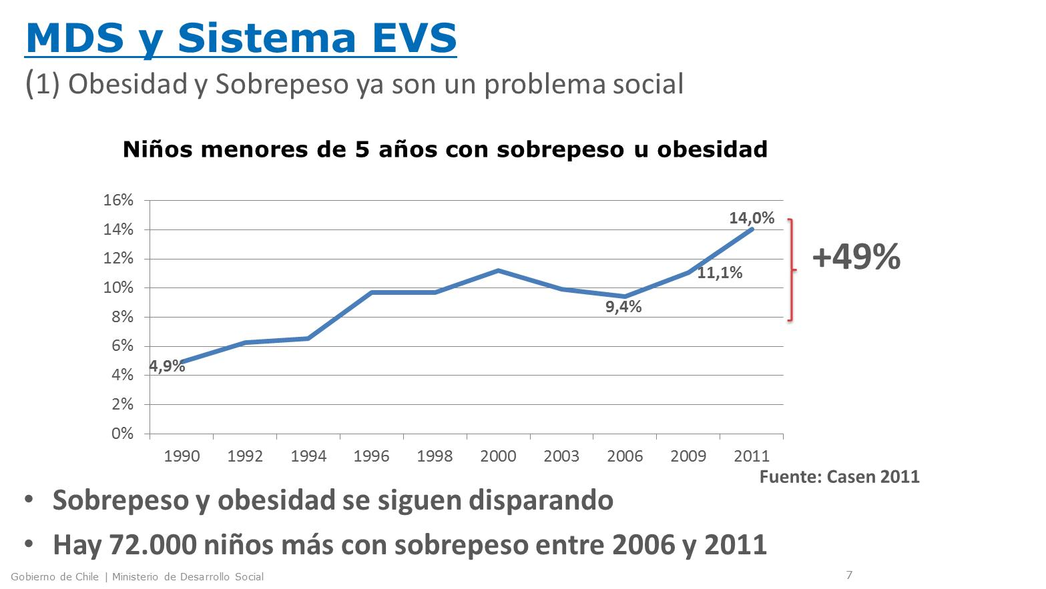

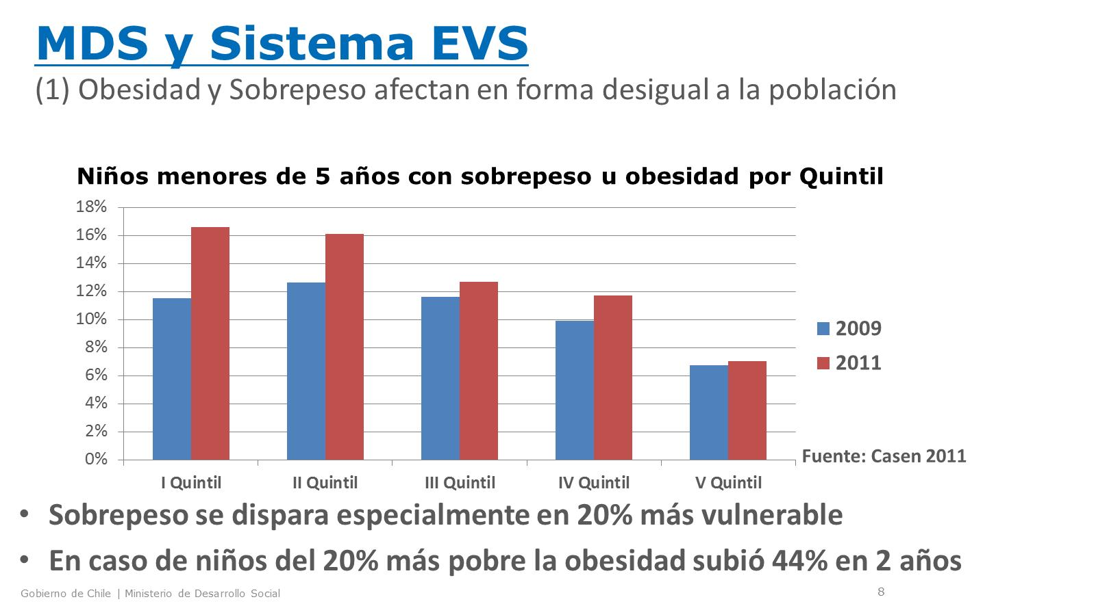

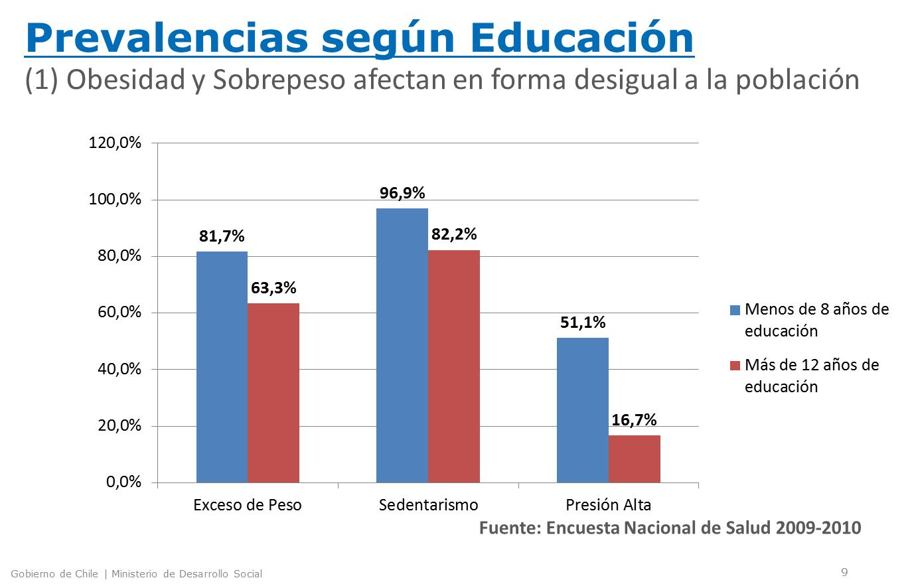

En cuanto a la estructura orgánica que tendrá el Sistema Elige Vivir Sano, el señor Ministro de Desarrollo Social informó que se propone que una Secretaría Ejecutiva, dependiente de la Subsecretaría de Servicios Sociales, esté a cargo de su administración, coordinación y supervisión. En tanto, la evaluación de los programas que integran el citado Sistema será responsabilidad de la Subsecretaría de Evaluación Social.

Además, añadió, cada programa -que será determinado anualmente por el Presidente de la República, a proposición del Comité Interministerial de Desarrollo Social- deberá contar con un registro de información para el seguimiento de avances y resultados, administrado por su cartera.

Respecto del financiamiento del Sistema Elige Vivir Sano, precisó que para el año 2013 se contemplan recursos por $1.668.000.000, provenientes de fondos asignados a la Presidencia de la República y a los Ministerios de Educación y Salud. Igualmente, informó que diversos programas en otras Secretarías de Estado contemplan recursos para estos mismos fines.

Por último, relató que entre las principales modificaciones introducidas al proyecto durante su tramitación en la Cámara de Diputados se cuentan los siguientes: la definición, mediante acto administrativo, de los estándares mínimos que deberán cumplir las empresas que deseen suscribir convenios relacionados al Sistema Elige Vivir Sano; se agregó a las Comisiones de Salud y de Deportes de ambas Cámaras como receptores de los informes de evaluación de los programas del Sistema, y se incorporó como objetivo del mismo la disminución de los obstáculos que dificultan el acceso a una vida saludable a las personas vulnerables.

Una vez concluida la intervención precedente, el Honorable Senador señor Girardi afirmó que las enfermedades crónicas no transmisibles se han transformado en el principal problema que deberá afrontar en las próximas décadas el sistema de salud pública de nuestro país, por lo que si no se adoptan acciones preventivas en forma oportuna el sistema hospitalario no podrá dar respuesta ante la magnitud del problema.

En ese sentido, hizo presente que alrededor de un 40% de los cánceres que afectan actualmente a la población están directamente asociados a una alimentación inadecuada o a la falta de actividad física y que, diariamente, mueren 200 personas aproximadamente producto de infartos, accidentes vasculares o cáncer. Por ello, continuó, es necesario replicar experiencias internacionales exitosas sobre la materia, como la que ha promovido el actual alcalde de la ciudad de Nueva York, quien ha adoptado una política agresiva en contra de aquellos alimentos altos en grasas o azúcares que afectan la consecución de una vida saludable.

En conformidad con lo expuesto, junto con destacar la entrada en vigencia durante el año pasado de la ley N° 20.606, sobre composición nutricional de los alimentos y su publicidad, exhortó al señor Ministro de Salud a que dicte prontamente el reglamento que la complementará y a que solicite al Presidente de la República que se le otorgue urgencia al proyecto de ley sobre publicidad de los alimentos, actualmente en tramitación en el Senado.

Por otra parte, recalcó que, a su juicio, además de las medidas relacionadas con el ámbito de la salud que se deben implementar, debiese haber cambios en materia de educación, ordenamiento territorial y transporte público, junto con promover la asociación entre agricultores y pequeños comerciantes de productos saludables. Es decir, un conjunto de acciones tendientes a fomentar la adopción de hábitos sanos en la población.

En virtud de todo lo señalado precedentemente, expresó su apoyo a la iniciativa legal.

En el mismo sentido se pronunció el Honorable Senador señor Uriarte, quien en su calidad de Presidente de la Comisión de Salud, comprometió el apoyo de todos los miembros a cualquier iniciativa que tienda a mejorar la calidad de vida y el bienestar de las personas.

Finalmente, el Honorable Senador señor Ruiz-Esquide, junto con valorar el esfuerzo realizado por la Primera Dama para impulsar el proyecto de ley que crea el Sistema Elige Vivir Sano, estimó que aquellos temas que interesan de forman transversal a la sociedad –como el que actualmente se discute- deben ser tratados con el apoyo de todos los sectores, evitando que la contingencia política dilate su tramitación.

Luego, concordó con la idea de que la normativa proponga sólo un marco general, que será complementado posteriormente de acuerdo a los lineamientos que establezca el Presidente de la República. De esa forma, en su parecer, será posible concretar con mayor facilidad los proyectos prioritarios del Sistema.

Sin perjuicio de lo anteriormente expresado, manifestó que el objetivo fundamental de la normativa propuesta debe ser terminar con la desigualdad vergonzosa que se presenta en el país en materia de ingresos, recalcando que la concentración excesiva de la riqueza en unos pocos conglomerados económicos acentúa aún más la referida disparidad.

- Puesta en votación la idea de legislar, resultó aprobada por la unanimidad de los miembros de la Comisión, Honorables Senadores señores Francisco Chahuán Chahuán, Guido Girardi Lavín, Fulvio Rossi Ciocca, Mariano Ruiz-Esquide Jara y Gonzalo Uriarte Herrera.

- - - - - - -

TEXTO DEL PROYECTO APROBADO
Se consigna a continuación el texto del proyecto comunicado por la Cámara de Diputados, cuya aprobación general en los mismos términos propone la Comisión:

PROYECTO DE LEY:

“Título I
Del objeto y otras disposiciones generales

Artículo 1º.- Esta ley tiene por objeto promover hábitos y estilos de vida saludables para mejorar la calidad de vida y el bienestar de las personas.

Para efectos de esta ley, se entenderá por hábitos y estilos de vida saludables, aquellos que propenden y promueven una alimentación saludable, el desarrollo de actividad física, la vida familiar y las actividades al aire libre, como también aquellas conductas y acciones que tengan por finalidad contribuir a prevenir, disminuir o revertir los factores y conductas de riesgo asociados a las enfermedades no transmisibles.

Artículo 2º.- Los órganos de la Administración del Estado con competencia en materias vinculadas a promover hábitos y estilos de vida saludables procurarán incorporar en sus políticas, planes y programas, medidas que tengan por finalidad informar, educar y fomentar la prevención de los factores y conductas de riesgo asociadas a las enfermedades no trasmisibles, derivadas de hábitos y estilos de vida no saludables.

Una resolución, dictada por el Ministerio de Salud y suscrita además por el Ministerio de Desarrollo Social, determinará las enfermedades que serán consideradas no trasmisibles derivadas de hábitos y estilos de vida no saludables y aquellos factores y conductas de riesgo, asociadas a ellas, respecto de los cuales se dirigirá el Sistema a que se refiere esta ley.

Mediante los actos administrativos que corresponda se deberá, asimismo, establecer los estándares en materia de publicidad, promoción y responsabilidad social empresarial que deberán cumplir las empresas e instituciones privadas para poder celebrar convenios con el Ministerio de Desarrollo Social y otros organismos públicos para participar de las iniciativas relacionadas con el Sistema Elige Vivir Sano y utilizar sus símbolos. Todo convenio con organismos privados deberá incorporar el compromiso de respetar y cumplir como mínimo con estos estándares para mantener la vigencia de los respectivos convenios.

Título II
El Sistema Elige Vivir Sano

Artículo 3º.- Créase el Sistema Elige Vivir Sano, en adelante “el Sistema”, el cual será un modelo de gestión constituido por políticas, planes y programas elaborados y ejecutados por distintos organismos del Estado, destinados a contribuir a generar hábitos y estilos de vida saludables y a prevenir y disminuir los factores y conductas de riesgo asociados a las enfermedades no trasmisibles, establecidas en la resolución a que se refiere el artículo anterior.

El Ministerio de Desarrollo Social, a través de la Secretaría Ejecutiva Elige Vivir Sano dependiente de la Subsecretaría de Servicios Sociales, tendrá a su cargo la administración, coordinación y supervisión del Sistema. Por su parte, a través de la Subsecretaría de Evaluación Social, tendrá a su cargo la evaluación de la implementación del Sistema. Un reglamento determinará el funcionamiento de la Secretaría Ejecutiva y establecerá las normas necesarias para la administración, coordinación, supervisión y evaluación del Sistema.

Artículo 4°.- Las políticas, planes y programas que sean parte del Sistema Elige Vivir Sano tendrán uno o más de los siguientes objetivos:

a) Fomento de la alimentación saludable: consiste en la promoción de la educación en aquellos hábitos alimentarios tendientes a mejorar la nutrición integral y la disminución del sobrepeso.

b) Promoción de prácticas deportivas: aquellas que fomenten el ejercicio y la actividad física como elementos fundamentales de la salud y el bienestar.

c) Difusión de las actividades al aire libre: promoción de los beneficios que tiene la realización de acciones en las cuales exista contacto con la naturaleza.

d) Actividades de desarrollo familiar, recreación y manejo del tiempo libre: son aquellas tendientes a fortalecer las familias y que facilitan el desarrollo de actividades dirigidas al esparcimiento y al ejercicio de disciplinas lúdicas o deportivas.

e) Acciones de autocuidado: implica desarrollar habilidades que permitan optar por decisiones saludables que, incorporadas a las prácticas cotidianas, mejoren la calidad de vida del individuo, de la familia o de su comunidad.

f) Medidas de información, educación y comunicación: son aquellas que difunden, incentivan y promueven el desarrollo de hábitos y prácticas saludables de vida.

g) Contribuir a disminuir obstáculos que dificultan el acceso a hábitos y estilos de vida saludables de las personas más vulnerables.

Artículo 5°.- Las políticas, planes y programas que sean parte del Sistema serán elaboradas y ejecutadas sectorial o intersectorialmente por los distintos órganos de la Administración del Estado, según sus respectivas competencias y serán coordinadas por la Secretaría Ejecutiva Elige Vivir Sano.

Artículo 6º.- Las políticas, planes y programas señalados en el artículo anterior deberán cumplir los siguientes requisitos para formar parte del Sistema:

a) Diseñar y llevar a cabo iniciativas que tengan uno o más de los objetivos señalados en el artículo 4°.

b) Metas, mecanismos de evaluación, y objetivos.

c) Considerar para sus programas procedimientos de registros de información de beneficiarios y postulantes, que permitan la medición y evaluación de, a lo menos, procesos y resultados, tales como cobertura, eficacia y calidad.

d) Contar con financiamiento.

Artículo 7°.- El Presidente de la República, anualmente, determinará las políticas, planes y programas que formarán parte del Sistema, siempre que cumplan con los requisitos señalados en el artículo anterior, previa propuesta del Comité Interministerial de Desarrollo Social regulado en la ley Nº20.530, e informe de la Secretaría Ejecutiva Elige Vivir Sano, elaborado para dicho Comité.

El decreto supremo que incorpore una política, plan y programa deberá ser expedido por el Ministerio de Desarrollo Social y, además, suscrito por el Ministro de Hacienda. Dicho decreto deberá establecer los mecanismos de coordinación entre los órganos de la Administración del Estado que participen en la política, plan y programa, en caso de que estos últimos sean intersectoriales, y las demás normas necesarias para su funcionamiento.

El procedimiento señalado en los incisos anteriores se utilizará, también, para determinar las políticas, planes y programas que dejarán de formar parte del Sistema cuando éstas hubieren dejado de cumplir alguno de los requisitos establecidos en el artículo 6°.

Artículo 8°.- Los programas que formen parte del sistema serán sometidos a evaluaciones de acuerdo a lo dispuesto en las letras c) y d) del artículo 3° de la ley N°20.530. Lo anterior se establece sin perjuicio de la facultad de la Dirección de Presupuestos para realizar, en forma directa o a través de terceros, evaluaciones de impacto de los programas del Sistema.

Para lo anterior, cada programa deberá diseñar y poner en funcionamiento un mecanismo de registro de información que permita contar con antecedentes relevantes y pertinentes para el seguimiento de los avances y resultados de su implementación. Dicha información, además, deberá ser ingresada en el registro a que se refiere el artículo 6º de la ley Nº19.949.

Para efecto de las evaluaciones, los ejecutores de los programas antes señalados proporcionarán dichas bases de datos, incluyendo los datos personales necesarios, a las entidades evaluadoras y a la Dirección de Presupuestos.

Copias de los informes finales de las evaluaciones señaladas en el inciso anterior, deberán ser remitidas a las Comisiones de Salud y de Deportes de ambas Cámaras del Congreso Nacional y publicadas en el sitio web del Ministerio de Desarrollo Social.

Artículo 9º.- El Sistema podrá utilizar instrumentos de información, incluidas encuestas realizadas por parte de organismos públicos, que contengan información necesaria para el seguimiento de los hábitos y estilos de vida no saludables y de los factores o conductas de riesgo asociados a enfermedades no transmisibles de la población. Para estos efectos, el Ministerio de Desarrollo Social podrá solicitar a las entidades correspondientes encargadas de dichos instrumentos, las bases de datos, incluyendo los datos personales necesarios.

Artículo 10.- Las personas que accedan a bases de datos en virtud de esta ley, deberán respetar la confidencialidad de los datos personales que consten en la información a la que tengan acceso, y estará prohibida su difusión no autorizada por el Ministerio de Desarrollo Social, así como también su adulteración. La infracción de esta disposición será sancionada en conformidad a la ley N°19.628 y, además, respecto de los funcionarios públicos se estimará como una vulneración grave al principio de probidad administrativa, la que será sancionada en conformidad a la ley.

Se prohíbe cualquier uso e intercambio comercial de las bases de datos a que se refiere el inciso anterior, y cualquier uso comunicacional, académico o de investigación que se haga de ellas deberá asegurar la debida disociación, de acuerdo a lo establecido en la ley N°19.628, sobre protección de datos personales.

Artículo 11.- El Ministerio de Desarrollo Social podrá celebrar convenios con municipalidades, con otros órganos de la Administración del Estado o con entidades privadas para el funcionamiento y financiamiento del Sistema.

Los convenios con entidades privadas con fines de lucro deberán asegurar el cumplimiento de los estándares en materia de publicidad, promoción y responsabilidad social empresarial indicados en el artículo 2º, y deberán garantizar la posibilidad de dar por terminados los mencionados acuerdos de constatarse el incumplimiento de los mencionados estándares. Las bases administrativas que den lugar a estos convenios deberán asegurar la libre contratación.

Los convenios que se suscriban con municipalidades deberán cumplir con lo dispuesto en el inciso penúltimo del artículo 5º de la ley Nº18.695, orgánica constitucional de Municipalidades, cuyo texto refundido, coordinado y sistematizado fue fijado por el decreto con fuerza de ley Nº1, de 2006, del Ministerio del Interior.

Artículo 12.- El mayor gasto fiscal que represente la aplicación de esta ley durante el primer año de su vigencia se financiará con cargo al presupuesto del Ministerio de Desarrollo Social. No obstante lo anterior, el Ministerio de Hacienda, con cargo a la partida presupuestaria Tesoro Público, podrá suplementar el presupuesto de dicho Ministerio en la parte del gasto que no pudiera financiar con sus recursos.

Increméntase la dotación máxima de personal vigente de la Subsecretaría de Servicios Sociales en un cupo. Además, auméntase la autorización máxima para el cumplimiento del artículo septuagésimo tercero de la ley N°19.882, en un cupo el número de personas.”.

- - - - - - -

Acordado en sesiones de fecha 5 de marzo de 2013, con asistencia de los Honorables Senadores señores Gonzalo Uriarte Herrera (Presidente), Francisco Chahuán Chahuán, Guido Girardi Lavín, Fulvio Rossi Ciocca y Mariano Ruiz-Esquide Jara.

Valparaíso, 6 de marzo de 2013.

FERNANDO SOFFIA CONTRERAS
Secretario
RESUMEN EJECUTIVO

PRIMER INFORME DE LA COMISIÓN DE SALUD ACERCA DEL PROYECTO DE LEY, EN SEGUNDO TRÁMITE CONSTITUCIONAL, QUE CREA EL SISTEMA ELIGE VIVIR SANO.

(Boletín Nº 8.749-11)

I. PRINCIPALES OBJETIVOS DEL PROYECTO PROPUESTO
POR LA COMISIÓN: Al tenor del Mensaje que le da origen, esta iniciativa de ley tiene por objetivo proveer un marco institucional y presupuestario para resolver uno de los principales problemas de salud que hoy presenta nuestro país y que constituye una de las principales causas de muerte en Chile, con miras a promover hábitos y estilos de vida saludable que contribuyan a la prevención de factores y conductas de riesgo que producen las enfermedades no trasmisibles.

A tal efecto, el Sistema Elige Vivir Sano está concebido como un modelo de gestión constituido por el conjunto de políticas, planes y programas ejecutados por distintos organismos del Estado, destinados a contribuir a generar esos hábitos y estilos de vida saludable y a prevenir y disminuir los factores y conductas de riesgo asociados a las enfermedades no trasmisibles.

II. ACUERDOS: aprobado en general por unanimidad (5 x 0).

III. ESTRUCTURA DEL PROYECTO APROBADO POR LA COMISIÓN: 12 artículos permanentes.

IV. NORMAS DE QUÓRUM ESPECIAL: todas las disposiciones del proyecto remitido por la Cámara de Diputados son propias de ley común.

V. URGENCIA: suma. Vence el 20 de marzo de 2013.

VI. INICIATIVA: Mensaje del Presidente de la República.

VII. TRÁMITE CONSTITUCIONAL: segundo.

VIII. INICIO TRAMITACIÓN EN EL SENADO: 5 de marzo de 2013.

IX. TRÁMITE REGLAMENTARIO: primero, discusión en general. En el trámite reglamentario de segundo informe, este proyecto debe ser conocido además por la Comisión de Hacienda.

X. LEYES QUE SE MODIFICAN O QUE SE RELACIONAN CON LA MATERIA:

- Número 9° del artículo 19 de la Constitución Política de la República, que garantiza el derecho a la protección de la salud.
- Ley N° 20.530, que crea el Ministerio de Desarrollo Social.
- Ley N° 19.949, que establece un sistema de protección social para familias en situación de extrema pobreza denominado Chile Solidario, artículo 6°.
- Ley N° 19.628, sobre protección de la vida privada.
- Decreto con fuerza de ley N° 1, del Ministerio Secretaria General de la Presidencia, de 2000 y publicado en 2001, que fija el texto refundido, coordinado y sistematizado de la ley Nº 18.575, orgánica constitucional de Bases Generales de la Administración del Estado.
- Decreto con fuerza de ley Nº 1, de 2006, del Ministerio del Interior, que fija el texto refundido, coordinado y sistematizado de la ley
Nº 18.695, orgánica constitucional de Municipalidades, artículo 5°.
- Ley N° 19.882, que regula una nueva política de personal a los funcionarios públicos que indica, también denominada de Alta Dirección Pública, artículo septuagésimo tercero.

Valparaíso, 6 de marzo de 2013.

FERNANDO SOFFIA CONTRERAS
Secretario de la Comisión

ÍNDICE

Constancias 1

Objetivos fundamentales 1
y estructura del proyecto
Antecedentes de derecho 2

Antecedentes de hecho 2

Discusión y votación en general 8

Texto del proyecto aprobado 14

Resumen ejecutivo 20

Índice 22

Estrategia Nacional de Salud para el cumplimiento de los objetivos sanitarios de la década 2011-2020. http://www.minsal.gob.cl/portal/docs/1/5648346.pdf
Boletín N° 8.026-11.

